上线完成新手任务吃个大力丸直接Lv60满级，接转职、觉醒任务秒完成，上线就送天空套、透明套。新手任务包括55CC套自选、55SS武器自选、宠物、光环、各种契约，技能SP点39990（可将所有技能加满，不用为SP点不够发愁），物品栏扩展券2张（扩到最大），钻石金库（顶级），等等豪华礼包应有尽有。
创建角色界面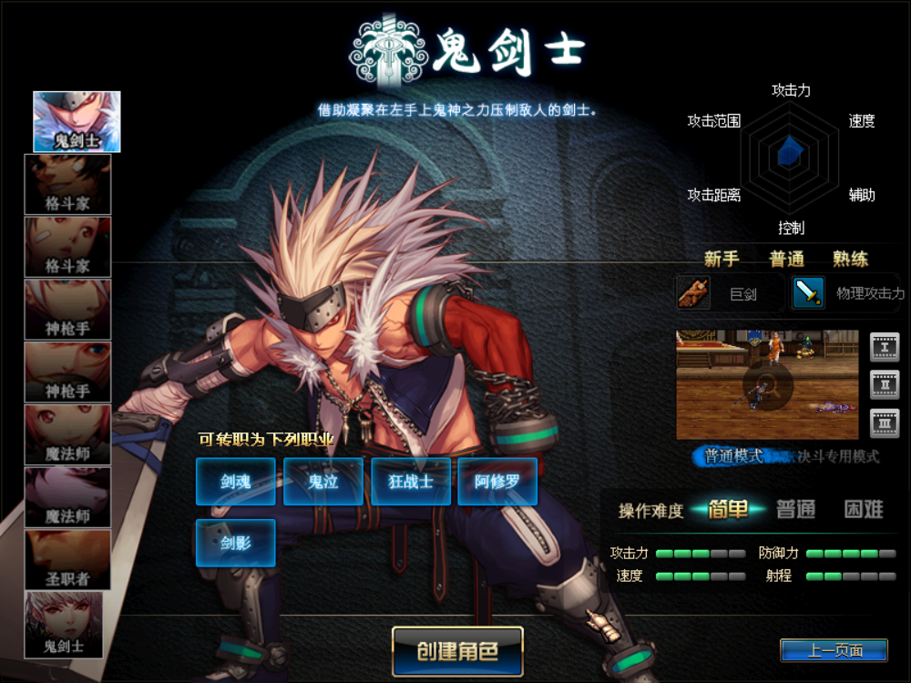
新人奖励图示预览
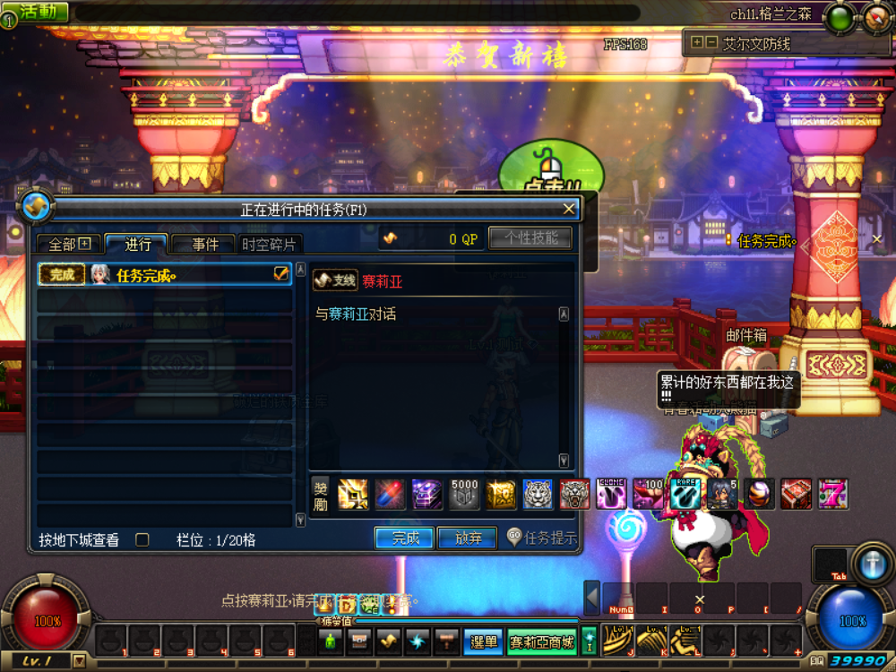
下面是上线就送的物品展示图
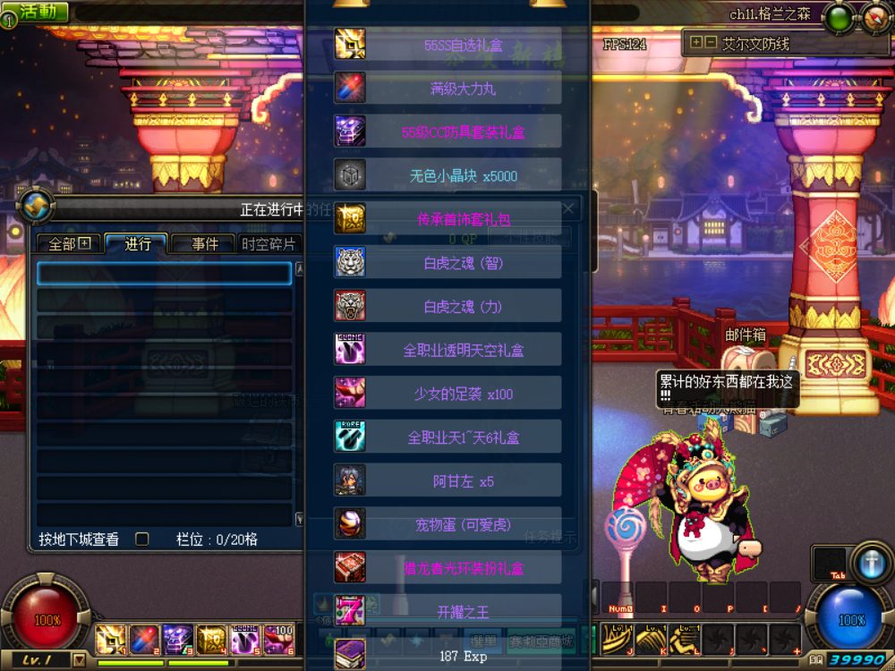
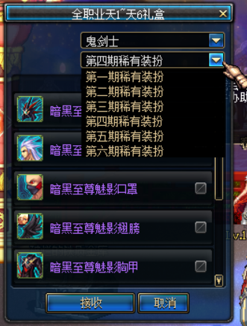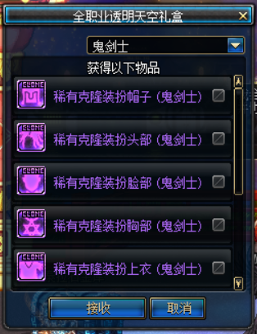
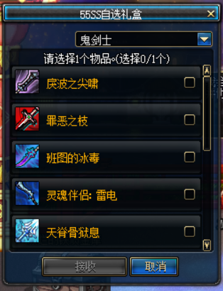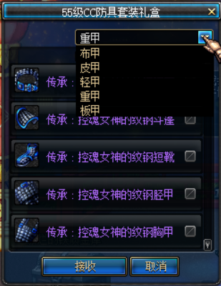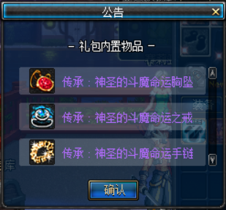
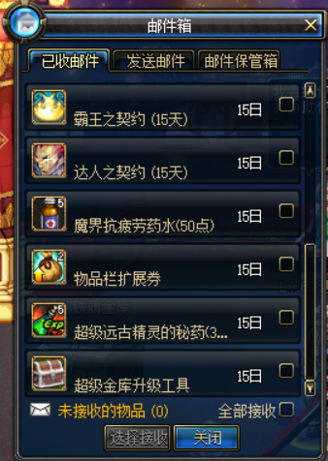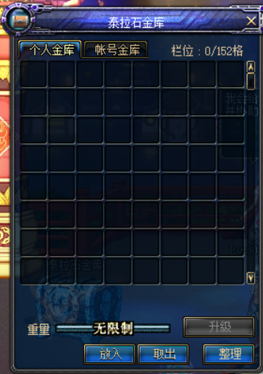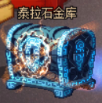
商城道具时装部分展示
金币非常便宜1万点券即可购买10个百万金币大饼
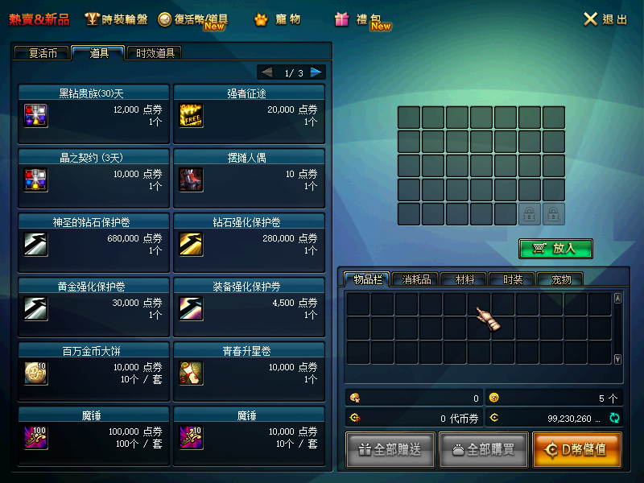
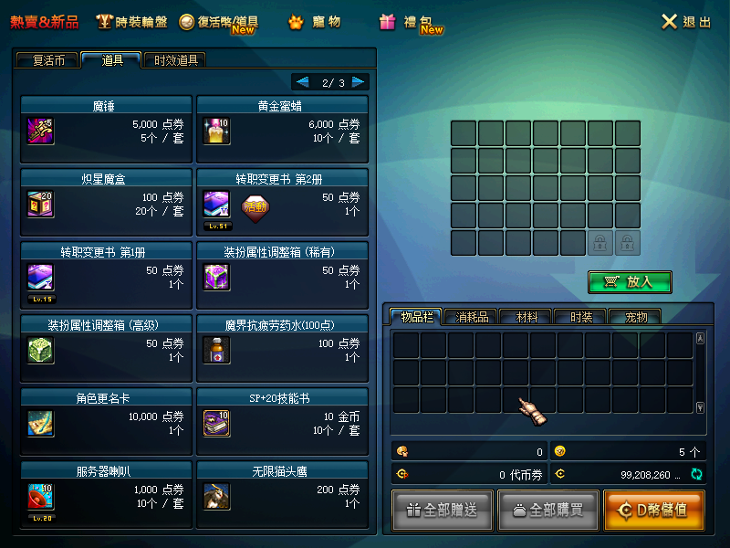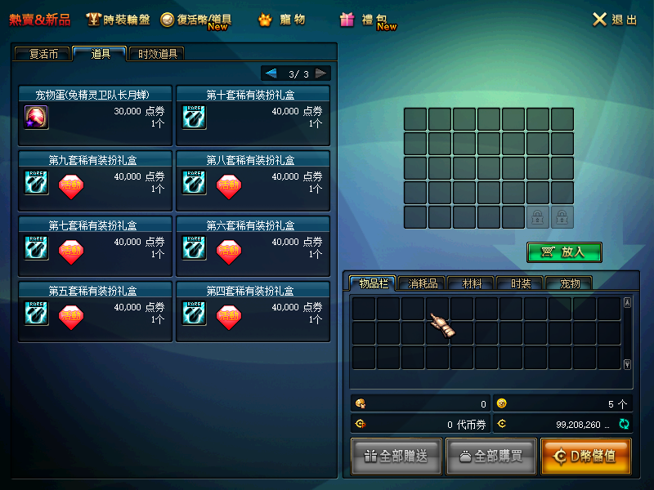
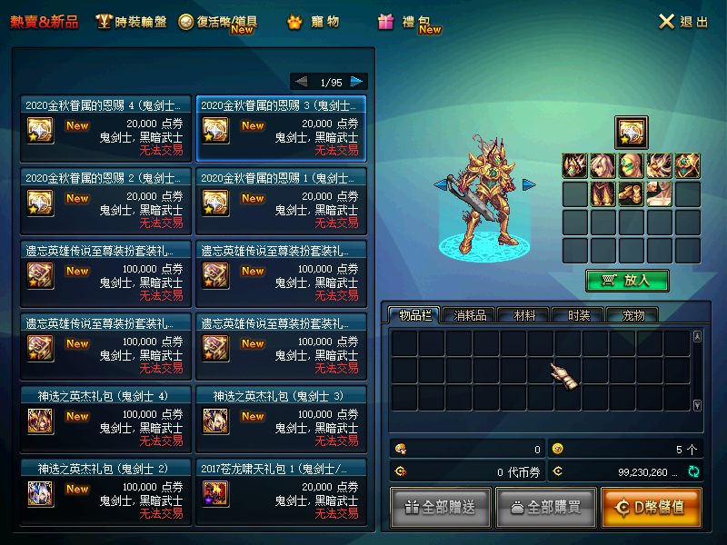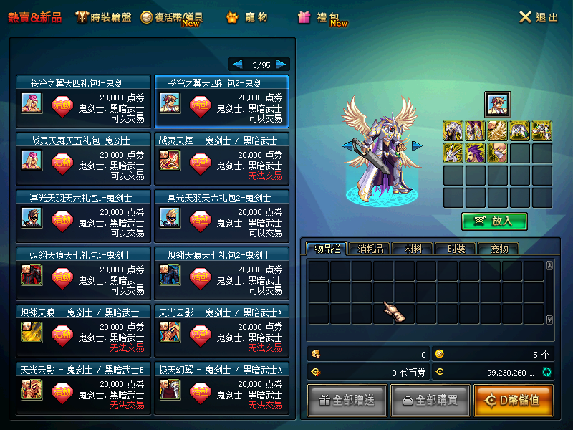
大饼机投币1次需要1个百万金币大饼，里面有各种史诗武器、强化券等。
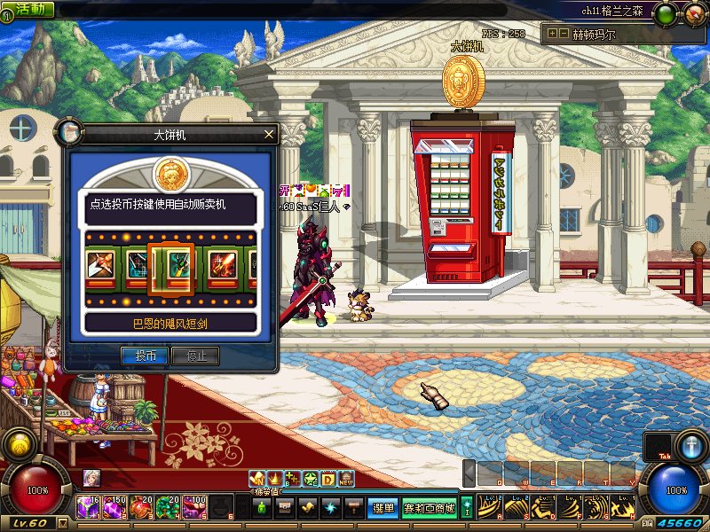
下面是装备升级玩法攻略
武器升级流程：泰拉石武器→精炼泰拉石武器
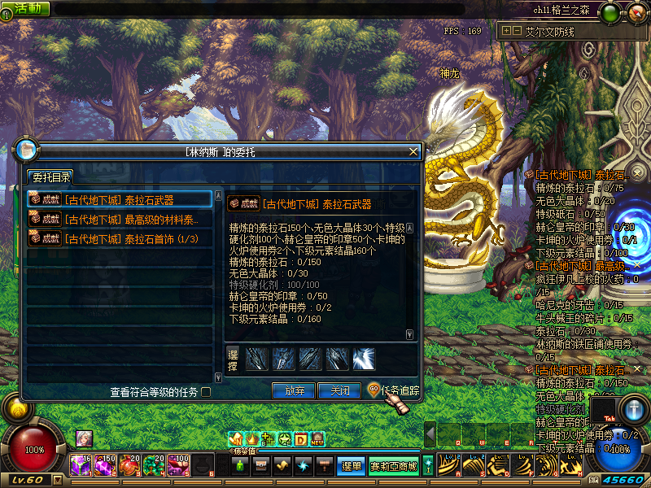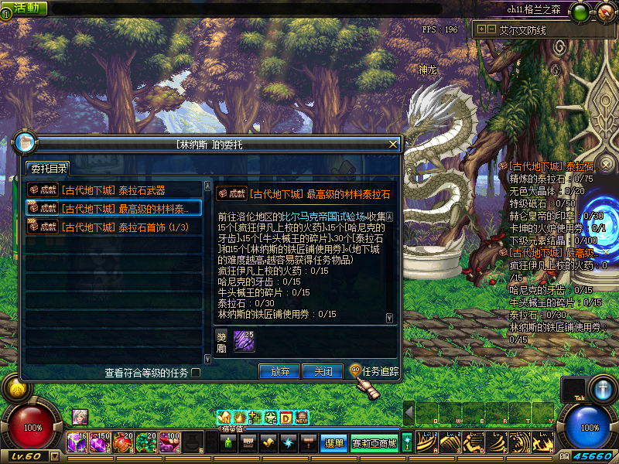
泰拉石武器做完可升级为精炼泰拉石武器
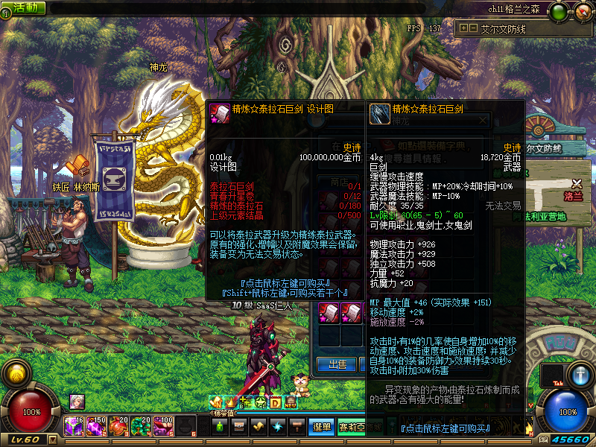
精炼泰拉石武器设计图在铁匠林纳斯旁边的神龙商店
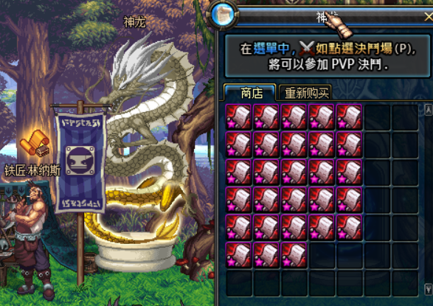

防具升级流程：55传承CC→60传承CC→青春神圣套装→精炼青春
传承图纸在歌兰蒂斯商店购买
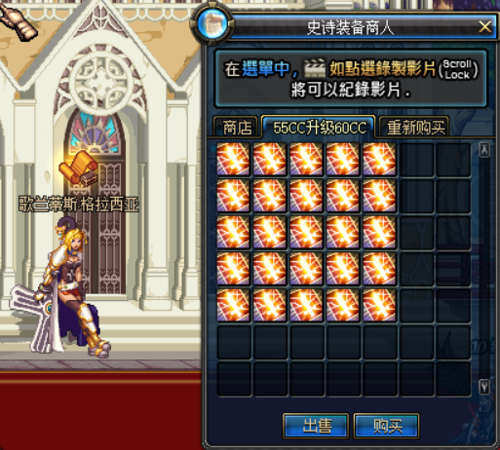
凯丽旁边的铁匠小店购买青春神圣套装设计图
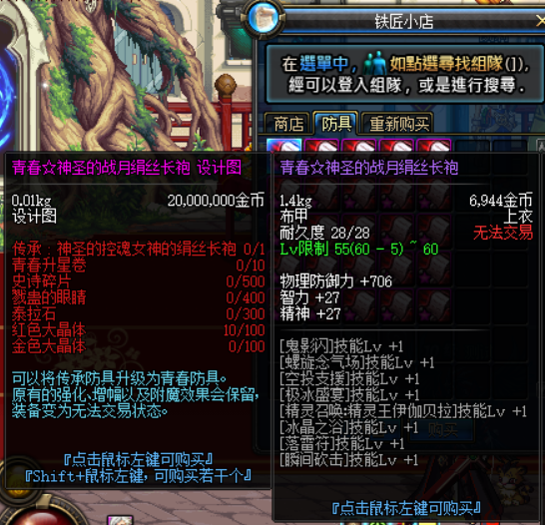

如果觉的伤害不够可在诸葛亮处购买设计图升级精炼青春套装（顶级）
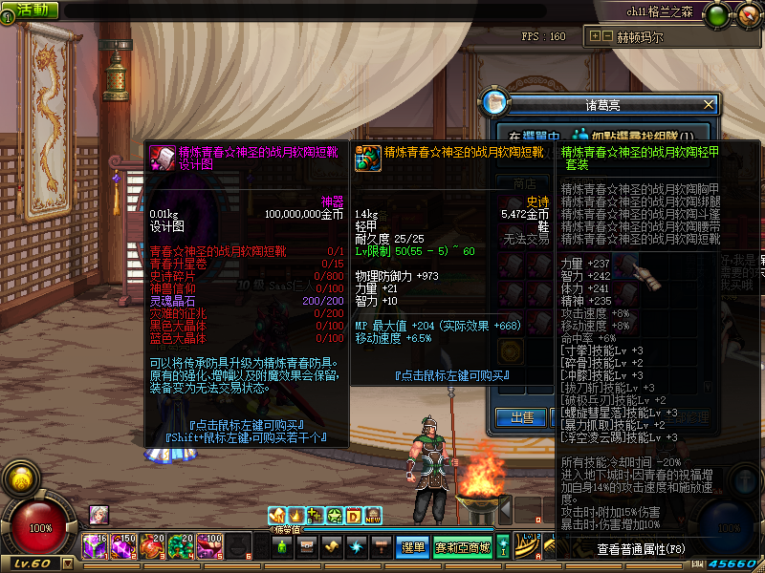
首饰升级流程：
墨竹手镯→神墨竹之星→千寻一醉（顶级）
王者之星→神王者之星→碧水红潮（顶级）
灵犀之心→神灵犀之心→雪浪风尘（顶级）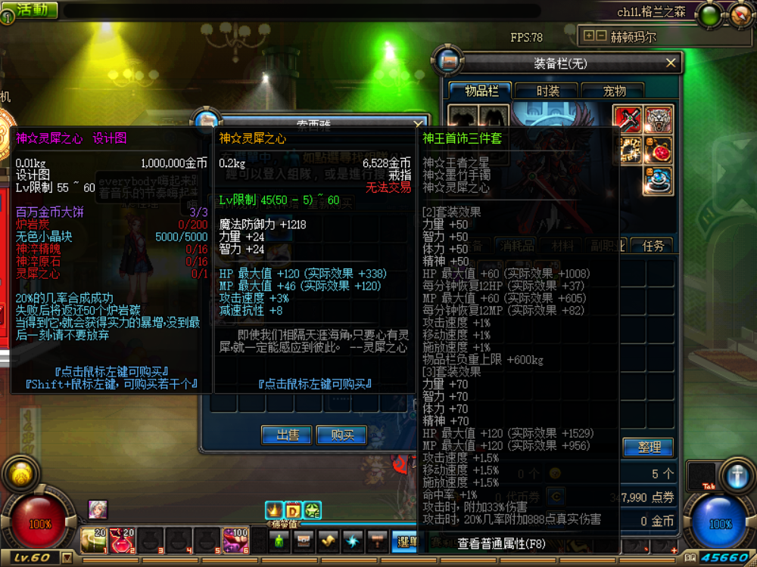
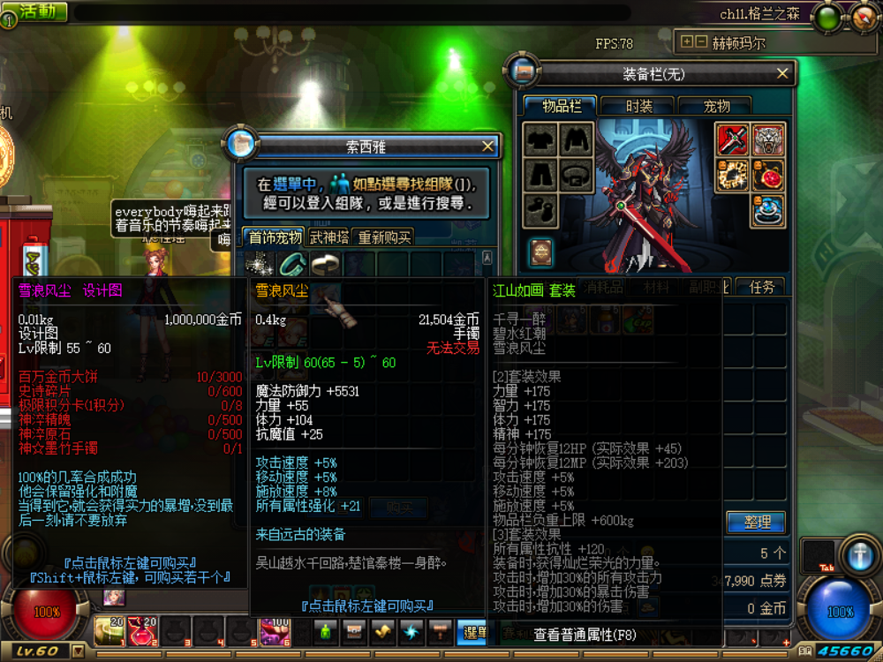

首饰升级装备图纸都在酒馆地区索西雅商店→首饰宠物。图纸所需材料可通过酒馆地区地图→武神塔怪物以及任务获取。
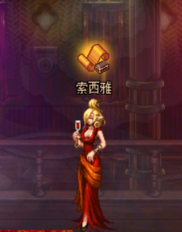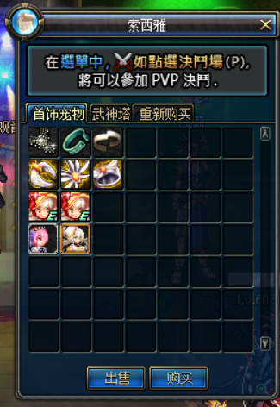

辅助装备、魔法师升级图纸都在酒馆地区索西雅商店→武神塔

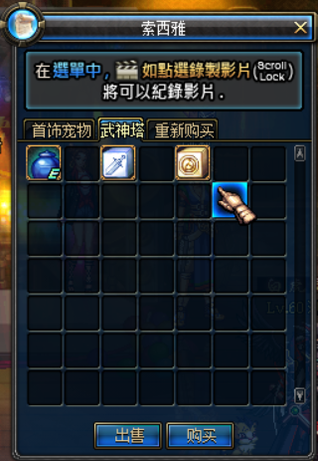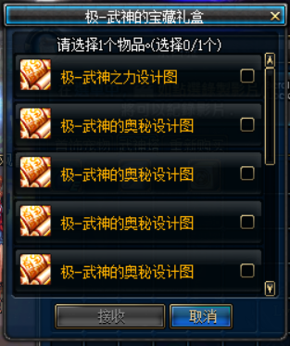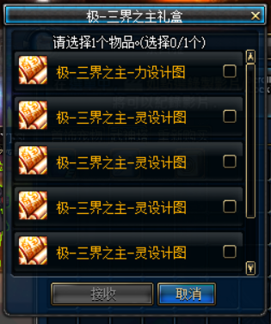
所有的基础材料均可在酒馆里的凯丽商店购买
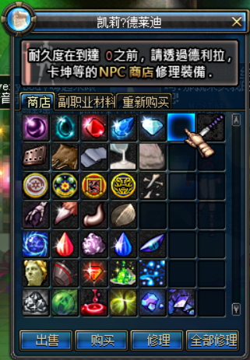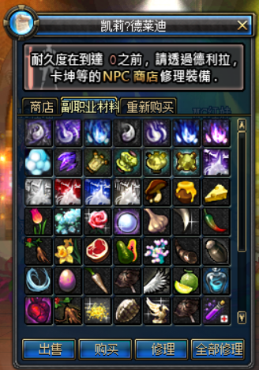
赛利亚商店有各种远古图门票，以及PK礼包套装，可直接购买。
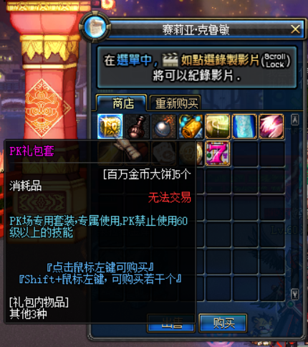

好了，就介绍到这里吧。剩下的自己去探索吧！
感兴趣的去下载游戏尽情玩耍吧! 创建好角色别忘了找客服领取新人福利。
此服以复古、耐玩为主，非变态服。不存在秒杀。PK场所有强化归0，打造平衡PK环境，不存在秒杀。极度还原60复古。

